«ДЕНЬ СЕМЬИ»
С 05.09.2022 года в КГУ «Специальная школа – интернат №8» управления образования Карагандинской области среди воспитанников 1 – 10 классов прошли воспитательные часы, организована книжная выставка, изготовлен фотоколлаж.
Цель: пропаганда семейных ценностей, расширение чувства уважения к семье, родителям, близким, укрепление прочности отношений в семье и развитие преемственности поколений.
Книжная выставка «По страницам дружной семьи»
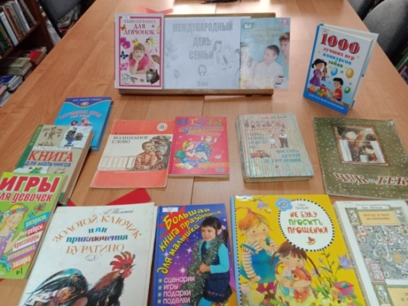
Фотоколлаж
Поезд под названием «Семья»
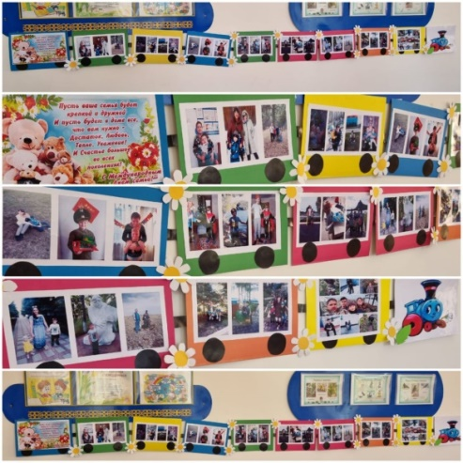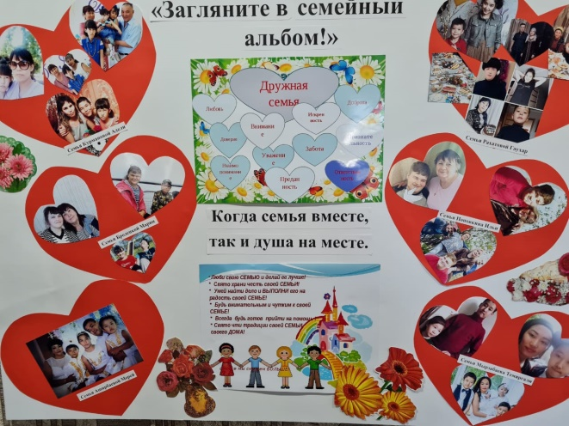

12.09.2022 года прошла общешкольная линейка: «День семьи».

